OGLJIKOVI HIDRATI: monosaharidi, disaharidi in polisaharidi
- Nadaljevanje poglavja Ogljikovi hidrati

MONOSAHARIDI (1. ura po urniku)
(učbenik str. 83 - 85)

NALOGA: prepiši snov ter dopolni zapis za manjkajoče podatke s pomočjo učbenika (upoštevaj navodila na desnem robu dokumenta).
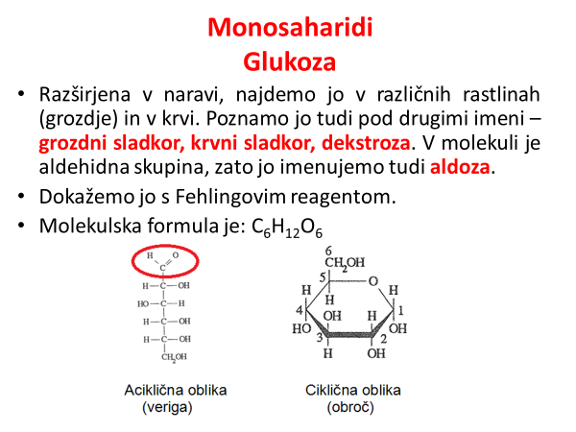
1. Prepiši samo aciklično obliko glukoze.
2. Poimenuj rdeče označeno funkcionalno skupino v aciklični obliki glukoze.

3. Dokaz glukoze s Fehlingovim reagentom.
Dopiši spremembo barve reagenta ob prisotnosti glukoze.
Odgovor dobiš ob ogledu poskusa na tej povezavi; https://eucbeniki.sio.si/kemija9/1951/index4.html
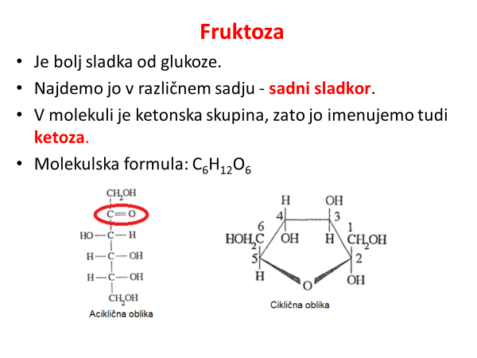

1. Prepiši samo aciklično obliko fruktoze.
2. Poimenuj rdeče označeno funkcionalno skupino v aciklični obliki fruktoze.

DISAHARIDI (2. ura po urniku)
(učbenik str. 85 do 86)

NALOGA: prepiši snov ter dopolni zapis za manjkajoče podatke s pomočjo učbenika (upoštevaj navodila na desnem robu dokumenta).

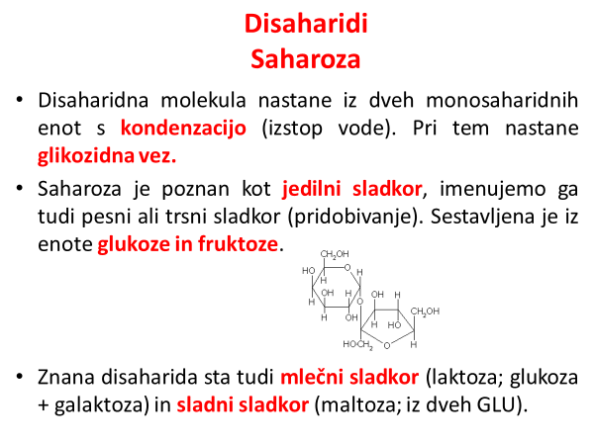

1. Ciklične oblike saharoze ne prepisuj v zvezek.

2. Iz učbenika prepiši shematski prikaz kondenzacije saharoze (učbenik, nad sliko 75) ter označi nastalo GLIKOZIDNO VEZ.
Pomagaj si s sliko na tej povezavi: https://eucbeniki.sio.si/kemija9/1951/index5.html

